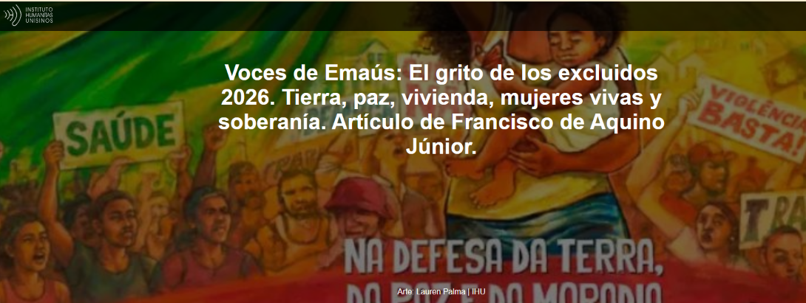
El anhelo de paz debe traducirse en un compromiso diario de vivir en fraternidad y luchar por los derechos que hacen posible una vida digna para todas las personas. Nuestro clamor por la paz en Brasil y en el mundo es, por lo tanto, un clamor por los derechos.
El artículo es de Francisco de Aquino Júnior , sacerdote de la diócesis de Limoeiro do Norte/CE y profesor de teología en la Facultad Católica de Fortaleza (FCF) y en la Universidad Católica de Pernambuco (UNICAP).

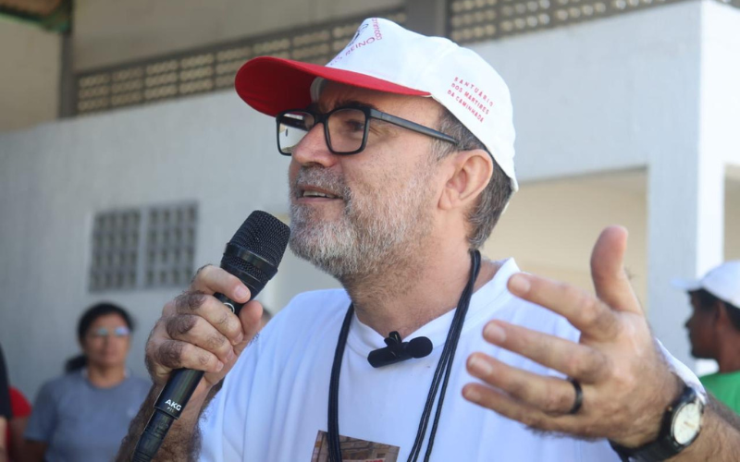
Francisco de Aquino Júnior (Arquivo Pessoal)

Este texto forma parte de la columna Voces de Emaús , que presenta contribuciones semanales de miembros del Grupo Emaús . Para obtener más información sobre el proyecto, haga clic aquí .

Aquí está el artículo.
El Día de la Independencia ( 7 de septiembre) es una ocasión privilegiada para hacer eco del Grito de los Excluidos : denunciar todas las formas de injusticia, violencia y opresión; celebrar y fortalecer las luchas por los derechos en el campo y en la ciudad. En todo Brasil , iglesias, comunidades religiosas, movimientos y organizaciones populares salen a las calles en defensa de la vida. El enfoque es siempre el mismo: ¡ La vida primero ! Pero defender la vida implica luchar por las condiciones que hacen posible una vida digna para todas las personas. Por lo tanto, el grito por la vida (que es el tema general) no puede ser un grito vacío, genérico y abstracto. Debe ser un grito por derechos reales y concretos (como el lema): ¡ En defensa de la tierra , la paz y la vivienda , alzamos nuestras voces : mujeres vivas y soberanía !
Hablando de “ tierra, vivienda y trabajo ” en un encuentro mundial con movimientos populares, el Papa Francisco aborda necesidades y derechos fundamentales. Aquí están en juego las condiciones materiales básicas de la vida humana. ¡Por supuesto, esto no es todo! Es necesario incluir la seguridad alimentaria, la salud, el saneamiento, la educación, la seguridad, el ocio y tantos otros derechos que son fundamentales para vivir con dignidad. Es decir: 1) Hablar de tierra es hablar de territorio. Y hablar de territorio es hablar de la ocupación y organización social del espacio. Esto abarca tanto los recursos naturales (tierra, agua, clima, biodiversidad, etc.) como los bienes sociales, el equipamiento y las relaciones (infraestructura, servicios sociales, economía, política, cultura, religión, relaciones de poder, etc.); 2) Hablar de vivienda es hablar de la casa, pero también es hablar de las condiciones de vivienda, el equipamiento y los servicios sociales, el derecho a la ciudad y al campo, y la calidad de las relaciones. La Campaña de la Fraternidad 2026 , cuyo tema es Fraternidad y Vivienda , llamó la atención sobre este problema en Brasil : el déficit de vivienda supera los 6 millones de hogares. 26 millones de familias viven en condiciones precarias, en zonas de riesgo, con escasa o nula infraestructura; 3) Hablar de trabajo es hablar de los medios y la fuente de subsistencia, pues de ahí obtiene la mayoría de la gente su sustento. Pero también es hablar de los conocimientos y las técnicas desarrolladas y acumuladas a lo largo de la historia, de las relaciones de producción (explotación o cooperación), de la concentración o división de los bienes producidos, de la construcción social y la cooperación, así como de la realización personal y social. « Tierra , vivienda , trabajo » indican, por lo tanto, las condiciones materiales básicas para una vida digna.
Junto a este clamor constante por seguridad alimentaria, tierra, vivienda, trabajo, salud, educación, seguridad, ocio, etc., alzamos nuestras voces por " las mujeres vivas y la soberanía " . Dos grandes demandas y desafíos de nuestro tiempo.
🔍 Agrega Instituto Humanitas Unisinos – IHU a tus fuentes favoritas de Google.
Debemos clamar por la vida de las mujeres , víctimas de tantas formas cotidianas de violencia: verbal, psicológica, sexual, económica, religiosa e incluso física. Datos del Foro Brasileño de Seguridad Pública indican que más de 1500 mujeres fueron víctimas de feminicidio en 2025; cada seis horas una mujer es asesinada en Brasil . En enero de 2026, el poder judicial brasileño registró 947 casos de feminicidio . Y cuando una mujer es asesinada, ya ha sido violada muchas veces y de muchas maneras. No podemos silenciar este clamor: "¡Basta de feminicidio!" "¡Ni una mujer menos!" "¡Cuando una mujer dice no, es no!" "¡El lugar de una mujer es donde ella quiera estar!" Esta no es solo una lucha por las mujeres, sino por toda la sociedad...
Y es necesario clamar por la democracia y la soberanía cuando son atacadas y amenazadas tanto dentro como fuera del país. Consideremos lo siguiente: 1) En los últimos años, hemos experimentado constantes ataques a la democracia en Brasil , e incluso un intento de golpe de Estado. No podemos olvidar el 8 de enero de 2023. Lamentablemente, estos eventos no son cosa del pasado. Es cierto que nuestra democracia es más formal que real: si bien afirma la igualdad de todas las personas ante la ley, no convierte esta igualdad en una realidad. De hecho, ¡no todos somos iguales! En cualquier caso, impone ciertos límites a la voluntad de poder de las élites y los oportunistas, garantiza algunos derechos en la sociedad y permite la alternancia de gobierno mediante elecciones. 2) Además de defender nuestra frágil y limitada democracia, debemos defender nuestra soberanía nacional cuando se ve amenazada por fuerzas externas. Vivimos en medio de una lucha de poder entre las principales potencias económicas del mundo. Y un factor decisivo en esta lucha son los llamados "elementos de tierras raras", esenciales para la fabricación de tecnologías avanzadas. Son el “oro” o el “petróleo” del siglo XXI: China posee cerca del 49% de estas “tierras raras”; Brasil tiene la segunda mayor reserva, con aproximadamente el 23%; Estados Unidos ocupa el séptimo lugar con cerca del 2,1%. De ahí la importancia estratégica de Brasil en la geopolítica mundial actual. Los ataques de la administración Trump contra Brasil (aumento de aranceles, PIX, poder judicial, etc.) son estrategias políticas de presión y control sobre la segunda mayor reserva de “ tierras raras ” del mundo. Más que nunca debemos defender nuestra soberanía: ¡Brasil es nuestro! ¡Brasil no está en venta! ¡Manos fuera, Brasil es nuestra tierra!
Todo esto es condición y medio para la paz en Brasil y en el mundo. Como afirma el profeta Isaías : «La obra de la justicia traerá paz, y el servicio de la justicia resultará en tranquilidad y seguridad para siempre» (Isaías 32:17). No hay paz sin justicia. Si queremos paz en el mundo (¡paz verdadera, no la paz del cementerio!), debemos trabajar por la justicia. El Papa Pablo VI habló de esto con gran claridad en su encíclica Populorum Progressio : sobre el desarrollo de los pueblos: «Combatir la pobreza y luchar contra la injusticia es promover no solo el bienestar, sino también el progreso humano y espiritual de todos y, por lo tanto, el bien común de la humanidad. La paz no se reduce a la ausencia de guerra, fruto del siempre precario equilibrio de fuerzas. Se construye, día a día, en la búsqueda de un orden querido por Dios, que trae consigo una justicia más perfecta entre los hombres» (PP 76). El anhelo de paz debe traducirse en un compromiso diario de vivir en fraternidad y luchar por los derechos que hacen posible una vida digna para todas las personas. Nuestro clamor por la paz en Brasil y en el mundo es, por lo tanto, un clamor por los derechos.
En este siete de septiembre, unámonos y alcemos nuestras voces:

¡Tierra, paz y vivienda!

¡Mujeres vivas!

¡Soberanía!

https://www.ihu.unisinos.br/670563-vozes-de-emaus-grito-dos-excluidos-e-das-excluidas-2026-terra-paz-moradia-mulheres-vivas-e-soberania-artigo-de-francisco-de-aquino-junior

